|  |  |  |  |
| --- | --- | --- | --- |
| МІНІСТЕРСТВО ОСВІТИ І НАУКИ УКРАЇНИ  КИЇВСЬКИЙ НАЦІОНАЛЬНИЙ УНІВЕРСИТЕТ імені Тараса Шевченка ФАКУЛЬТЕТ ІНФОРМАЦІЙНИХ ТЕХНОЛОГІЙ  **Кафедра програмних систем і технологій**  Дисципліна  **«АНАЛІЗ ВИМОГ ДО ПРОГРАМНОГО ЗАБЕЗПЕЧЕННЯ»**  **Лабораторна робота № 7** **«АНАЛІЗ ВИМОГ ЗА ДОПОМОГОЮ ТЕХНОЛОГІЙ IDEFX»** **на тему:**  **«Автоматизована система безготівкових електронних платежів»** | | | |
| **Виконав:** | Гоша Д.О | **Перевірив**: | Юрчук І. А. |
| Група | ІПЗ-23 | Дата перевірки |  |
| Форма навчання | Денна | Бали |  |
| Спеціальність | 121 |
| 2021 | | | |

**Мета**: дослідити процес аналізу вимог за допомогою технологій IDEFX та набути практичних навичок в застосуванні інструментальних засобів Microsoft Visio та BPWin при побудові функціональної моделі. .

**Завдання**

1. Вивчити особливості застосування технологій IDEF0 та IDEF3.
2. Обрати варіант використання системи, що аналізується, і провести аналіз бізнес-процесів, використовуючи технологію IDEF0.
3. Побудувати контекстну діаграму та дочірню діаграму 1-го рівня в нотації IDEF0, здійснити їх текстовий опис.
4. Обрати один із функціональних блоків діаграми IDEF0 та побудувати діаграму декомпозиції цього блоку в нотації IDEF3, навести її текстовий опис.

**Виконання завдання:**

**Аналіз бізнес-процесів, використовуючи технологію IDEF0:**  
Аналіз бізнес-процесів полягає в детальному вивченні діяльності організації з метою визначення якості її бізнес-процесів. Досліджуються ефективність бізнес-процесів, відповідність структури бізнес-процесів цілям організації і т.д., виявляються неякісні бізнес-процеси, визначаються можливості щодо їх поліпшення або реінжинірингу. При цьому індикаторами поганого якості бізнес-процесів можуть служити, наприклад, низька результативність операційної діяльності, затримки в обслуговуванні, простої устаткування, довгі процедури вирішення однотипних завдань. Основними видами аналізу бізнес-процесів є:

* візуальний перегляд моделей бізнес-процесів для пошуку неефективних елементів, наприклад, дублювання функцій;
* вартісний аналіз операцій, що виконуються в рамках процесів;
* аналіз часу виконання операцій;
* функціонально-вартісний аналіз (аналіз за центрами витрат);
* аналіз шляхів переміщення матеріальних, фінансових та інформаційних потоків між операціями процесів;
* аналіз відповідності ресурсів, задіяних в процесі, їх використання.

Результати аналізу служать базисом для побудови моделей бізнес- процесів "як повинно бути", а також використовуються для поліпшення або оптимізації існуючих процесів.  
  
**Побудувати контекстну діаграму та дочірню діаграму 1-го рівня:**

Для того, щоб створити транзакцію, необхідно зареєструвати клієнта в системі, відкрити доступ до БД та опрацювати його запит. Як вхідні дані виступатимуть «ім'я клієнта», «пароль з БД», «платник», «одержувач». Виконання запиту або отримання інформації із системи, або пошуку атрибутів БД (наприклад, під час складання експертних оцінок), тому вихідними даними є «звіти» і «змінена БД». Процес обробки заявки виконуватиметься під наглядом системи під контролем адміністратора.

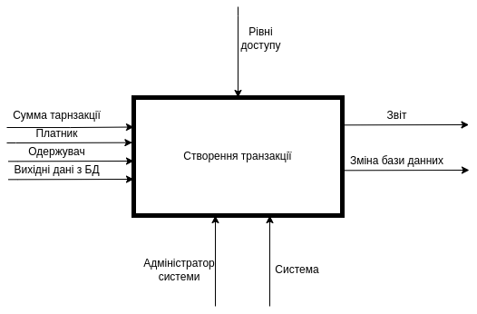

Контекстна діаграмма системи

**Проведемо декомпозицію** контекстної діаграми, описавши послідовність обслуговування клієнта:

1. Визначення рівня доступу до системи.
2. Вибір підсистеми.
3. Звертання до підсистеми.
4. Зміна БД (за потреби).

Отримаємо діаграму, зображену нижче. Закінчивши декомпозицію контекстної діаграми, переходять до декомпозиції діаграми наступного рівня. Зазвичай при розгляді третього і нижчих рівнів моделі повертаються до батьківських діаграм та коригують їх.

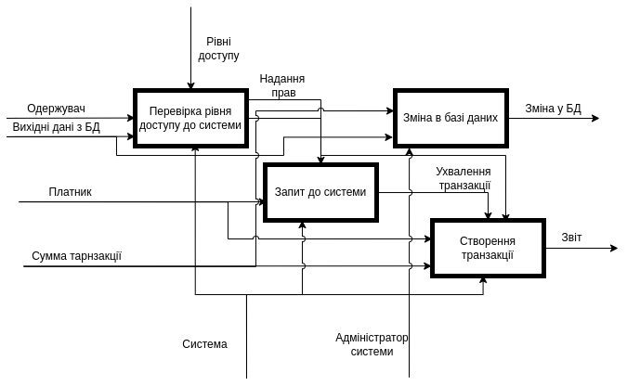

Дочірня діаграма 1-го рівня

**Обрати один із функціональних блоків діаграми IDEF0 та побудувати діаграму декомпозиції:**

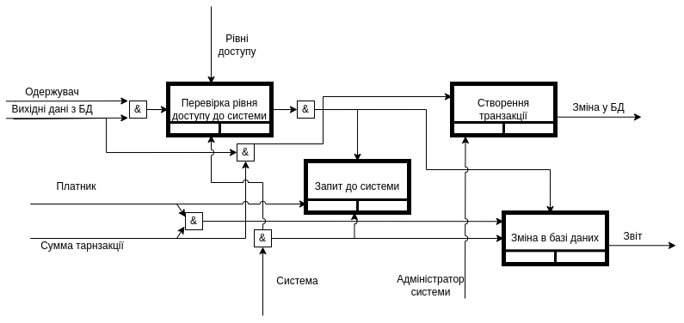

Дочірня діаграма 1-го рівня в представленні IDEF3

**Декомпозуємо блок “Рівень доступу”**. Першим етапом щодо рівня доступу до системи є визначення категорії користувача. На ім'я клієнта здійснюється пошук у базі користувачів, визначаючи його категорію. Відповідно до певної категорії з'ясовуються повноваження, що надаються користувачеві системи. Далі проводиться процедура доступу до системи, перевіряючи ім'я та пароль доступу. Поєднуючи інформацію про повноваження та рівень доступу до системи, для користувача формується набір дозволених дій. Таким чином, визначення рівня доступу до системи виглядатиме як показано нижче

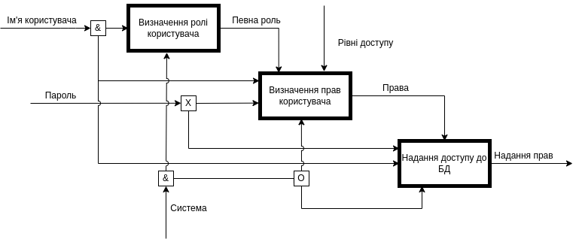

**Діаграма декомпозиції блоку рівня доступу в нотації IDEF3**

Після проходження процедури доступу до системи монітор аналізує запит клієнта, вибираючи підсистему, яка оброблятиме запит. Декомпозиція роботи «Звернення до підсистеми» не відповідає меті та точці зору моделі. Користувача системи не цікавлять внутрішні алгоритми роботи. У разі йому важливо, що вибір підсистеми буде зроблено автоматично, без його втручання, тому декомпозиція звернення до підсистеми лише ускладнить модель. Декомпозуємо роботу «Створення транзакції», що виконується підсистемою обробки запитів, визначення категорій та повноважень користувачів. Перед пошуком відповіді на запит необхідно відкрити БД (підключитися до неї). У випадку БД може бути на віддаленому сервері, тому може знадобитися встановлення з'єднання з нею. Визначимо послідовність робіт:

1. Відкриття БД.
2. Виконання запиту.
3. Генерація звітів

Після відкриття БД необхідно повідомити систему встановлення з'єднання з БД, після чого виконати запит і згенерувати звіти для користувача.

Слід зазначити, що у «Створення транзакції» включається робота різних підсистем. Наприклад, якщо запит включає тестування, то його буде виконувати підсистема професійних і психологічних тестів. На етапі виконання запиту може знадобитися зміна вмісту БД, наприклад, при складанні експертних оцінок. Тому на діаграмі необхідно передбачити таку можливість.

**Висновки**  
У цій лабораторній роботі я вивчив особливості застосування технологій IDEF0 та IDEF3. Обрав варіант використання системи, що аналізується, і провів аналіз бізнес-процесів, використовуючи технологію IDEF0. Побудував контекстну діаграму та дочірню діаграму 1-го рівня в нотації IDEF0, здійснив їх текстовий опис. Обрав один із функціональних блоків діаграми IDEF0 та побудував діаграму декомпозиції цього блоку в нотації IDEF3,та навів її текстовий опис.